新 书 推 荐

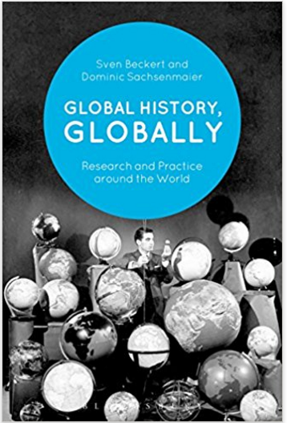
中文书名：《全球历史：世界各地的研究与实践》
英文书名：Global History, Globally: Research and Practice around the World
作 者：Sven Beckert and‎ Dominic Sachsenmaier
出 版 社：Bloomsbury Academic
代理公司：ANA/Alina Lin
页 数：320页
出版时间：2018年2月
代理地区：中国大陆、台湾
审读资料：电子稿
类 型：社会科学

内容简介：

近年来，世界许多地方的历史学家都试图将他们对过去的观点进行跨国化和全球化。然而，尽管这些努力获得了新的全球历史愿景，围绕这一运动的辩论在一定程度上还是相当偏狭的。《全球历史》通过对世界不同地区的全球历史状况进行调查，填补了这一空白。

这本书分为三个不同却又紧密交织的章节，它提供了关于全球历史实践的区域性调查，回顾了全球历史的四个核心领域的研究，并思考了一些全球历史学家在他们的研究中所提出的一些问题。作者来自世界不同地区，他们自己领导着全球历史学家。总的来说，他们对当今历史学科中最具活力的领域进行了前所未有的调查。

作为第一批系统地讨论全球历史学术研究的国际范畴的书籍之一并解决了他们提出的大量问题。《全球历史》是全球历史的所有学生和学者的一本必读书籍，

作者简介：

斯文贝克特（Sven Beckert）是美国哈佛大学的美国历史教授，他在美国教授美国历史和全球历史。他最近的著作是《棉花帝国：全球历史》（Empire of Cotton: A Global History）(2014)，该书赢得了2015年班克罗夫特奖，并入围2015年普利策历史奖。

多米尼克.森迈尔（Dominic Sachsenmaier）是现代中国的教授，他特别强调了德国格廷根大学的全球历史观点。在过去，他曾在美国的不来梅雅各布大学、德国大学、美国杜克大学以及美国加州大学圣芭芭拉分校担任教职。他的主要研究兴趣是中国和全球的历史。

谢谢您的阅读！
请将回馈信息发至：林凤娇 (Alina Lin)
安德鲁 · 纳伯格联合国际有限公司北京代表处
北京市海淀区中关村大街甲59号中国人民大学文化大厦1705室
邮编：100872
电话：010-88810959
传真：010-82504200
Email：alina@nurnberg.com.cn
网址：http://www.nurnberg.com.cn
微博：http://weibo.com/nurnberg
豆瓣小站：http://site.douban.com/110577/
微信订阅号：ANABJ2002

